1. 영업실적_기밀 파일 hex 분석

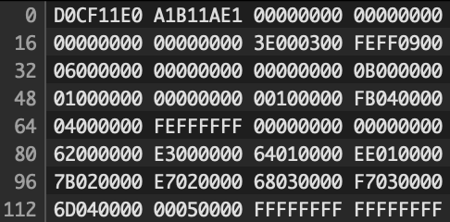

1. 메타데이터

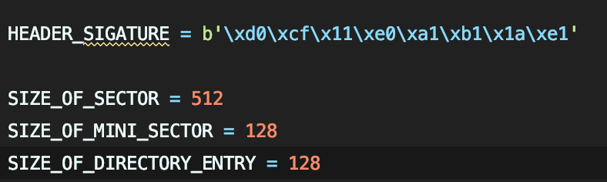

i의 ‘영업기밀_분석’ 파일의 hex값을 토대로 작성.

1. 에러 수정

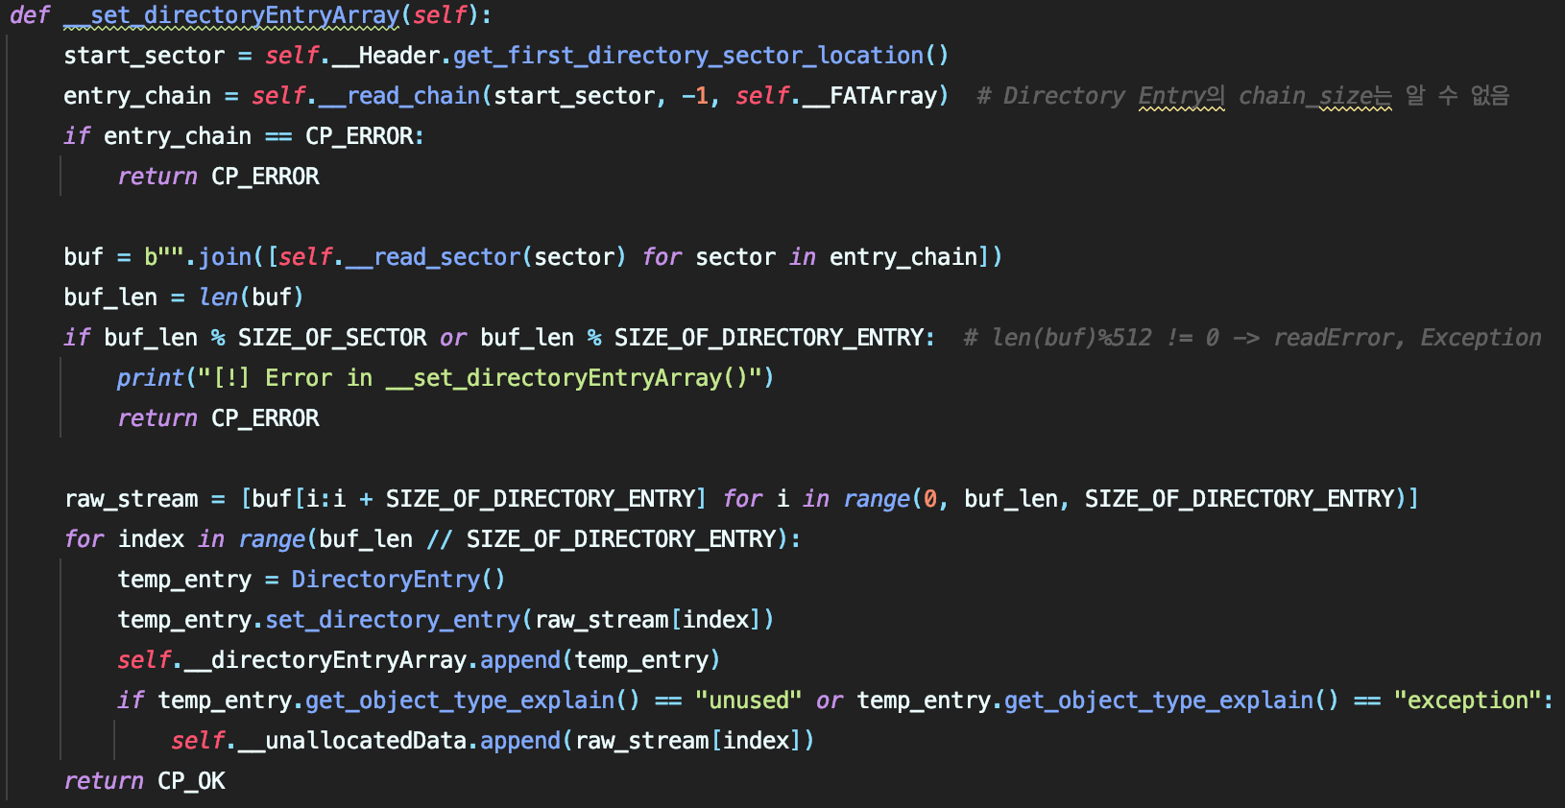

최초 코드 수령 시 temp_entry 변수의 초기화가 되어있지 않아 temp_entry = DirectoryEntry()로 초기화 하였습니다.

1. FAT-Chain 구성

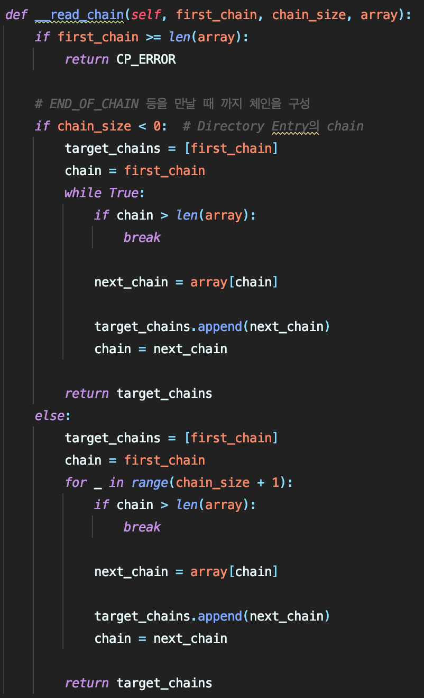

1. targret_chains 리스트 변수에 first_chain값을 삽입한 후에, chain 변수를 만들어 first_chain 값으로 초기화합니다.
2. next_chain 변수에 array의 chain번째 값을 대입합니다. 이 때, 최초로 대입되는 값은 항상 array의 first_chain번째 변수입니다.
3. target_chains 리스트 변수에 next_chain의 값을 append 시킵니다.
4. 마지막으로 chain 변수에 next_chain의 값을 대입합니다.
5. chain 변수가 array의 크기를 초과하지 않는 동안 위 과정을 반복합니다.
6. SQLite DB에 데이터 저장

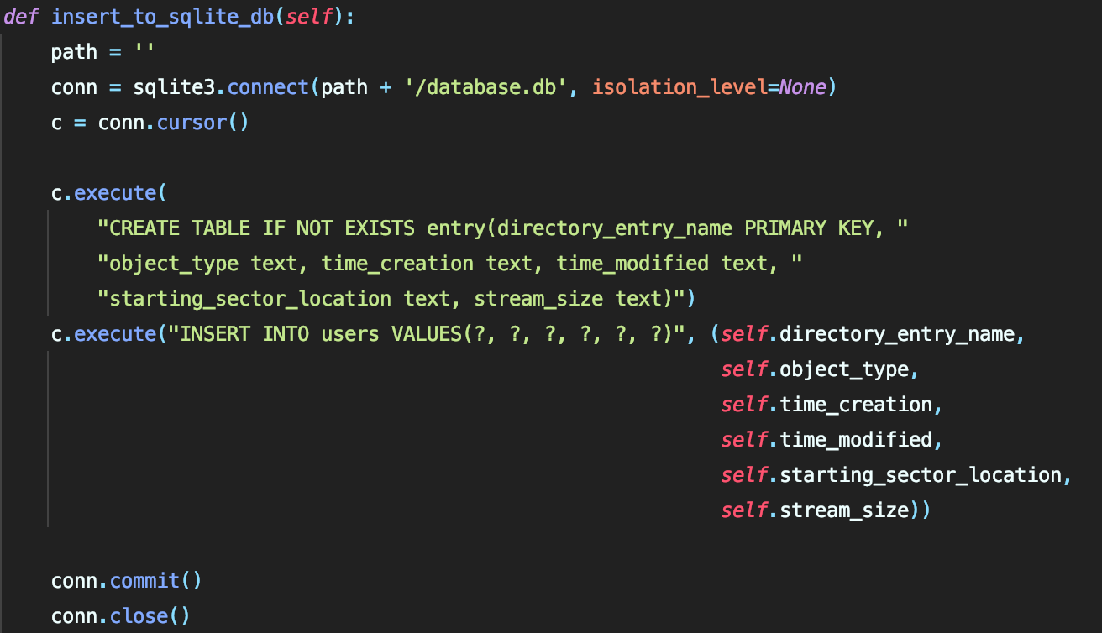

DirectoryEntry 클래스 내에 insert_to_sqlite_db() 메소드를 정의하였습니다.

1. SQLite3 API를 사용하여 db를 생성하고 연결합니다. (이미 존재할 경우 기존 db에 연결)
2. db에 테이블이 존재하지 않을 경우, directory_entry_name을 주요키로 설정하여 테이블을 생성합니다.
3. 문제에서 주어진 데이터를 파싱하여 삽입합니다.
4. 커밋 후 연결을 종료합니다.